NPO Finanzforum ERFA - Fachgruppe XY
TITEL
Thema und Fragestellungen, die diskutiert werden sollen
Zielgruppe
Nach einem Impulsreferat und einer kurzen Vorstellung des Gastgebers tauschen wir unsere Erfahrungen aus und diskutieren mit dem Referenten und Moderator über Vor- und Nachteile. (Textvorschlag)

Ort und Daten
- x. Monat 2018, xx Uhr
Durchführungsort mit Adresse und Webseite, www.xx.ch
- x. Monat 2018, xx Uhr
Durchführungsort mit Adresse und Webseite, www.xx.ch
Referent
Vorname Nachname, Funktion,
Firma
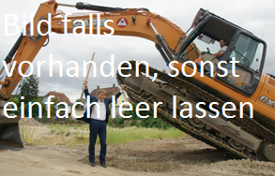
Moderation
Vorname Nachname, Funktion, Firma
Anmeldung
Bis eine Woche vor der Veranstaltung über die Webseite des NPO Finanzforums:
https://npofinanzforum.ch/anmeldung-fachanlass-2017/
oder via E-Mail an info@npofinanzforum.ch.
Die Anlässe sind kostenlos. Es sind max. xx Personen für den Anlass zugelassen.
Wir freuen uns, wenn Sie sich bei dieser Gelegenheit zu einer Mitgliedschaft beim NPO Finanzforum entschliessen. Die Statuten und weitere Informationen über den Verein finden Sie auf:
https://npofinanzforum.ch/mitgliedschaft/.
Gönner
Herzlichen Dank an unsere Vereinsgönner für die Unterstützung!

